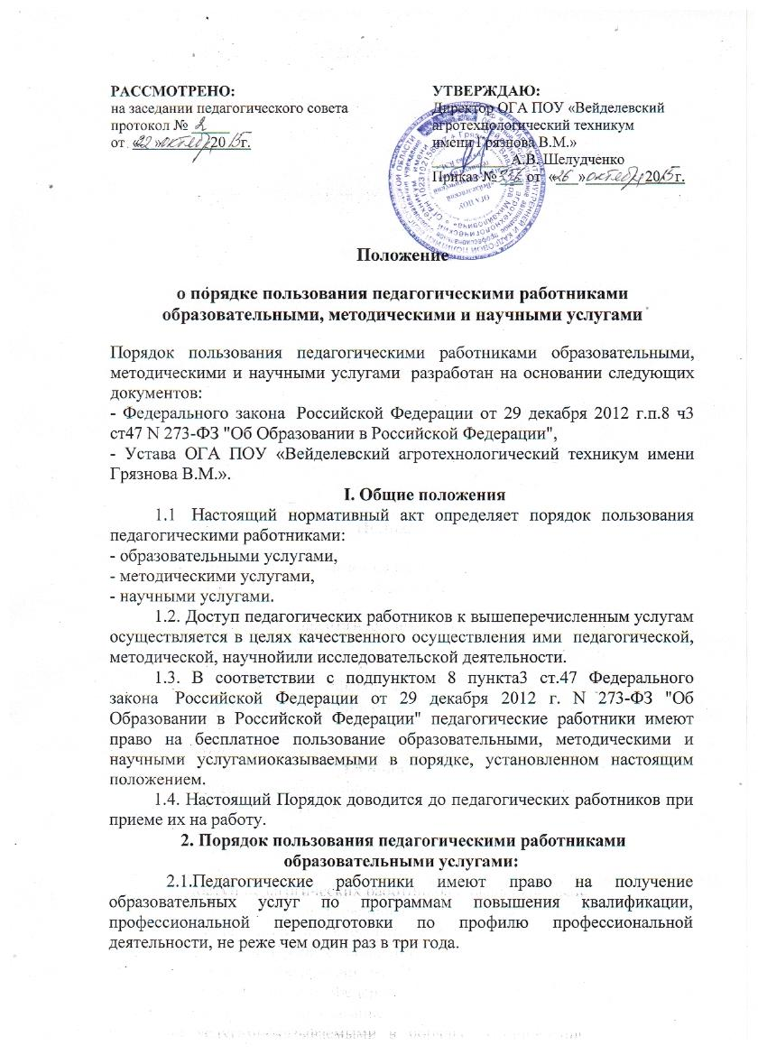
2.2. Педагогические работники имеют право на получение образовательных услуг по программам повышения квалификации, повышения профессиональной переподготовки при условии компенсации затрат на обучение работодателем.
С целью получения данных услуг педагогический работник обращается с соответствующим мотивированным письменным обращением на имя своего руководителя.
В течение месяца педагогический работник должен получить ответ на свой запрос о возможности получения им запрашиваемой услуги или мотивированный отказ.
3. Порядок пользования педагогическими работниками методическими услугами:
3.1. Педагогические работники имеют право на бесплатное использование в своей деятельности методическими разработками при условии соблюдения авторских прав их разработчиков.
3.2. Педагогические работники имеют право на бесплатное участие и публикацию методических и иных материалов в сборниках материалов конференций (семинаров) проводимых при условии компенсации затрат связанных с публикацией со стороны работодателя.
С целью получения данной услуги педагогический работник обращается с соответствующим мотивированным письменным обращением на имя своего руководителя.
В течение месяца педагогический работник должен получить ответ на свой запрос о возможности получения им запрашиваемой услуги или мотивированный отказ.

